Студент группы ИС-22 Дьяченко Л.А..
Практическое занятие № 3.1
Тема: Составление ветвящийся структуры в IDE Pycharm
Цель: Закрепить усвоенные знания, понятия, алгоритмы, основные принципы составления
программ, приобрести навыки составление программ ветвящейся структуры в IDE PyCharm
Community.
Блок-схема алгоритма:
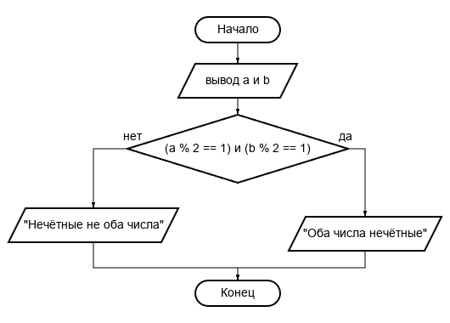

Текст программы:
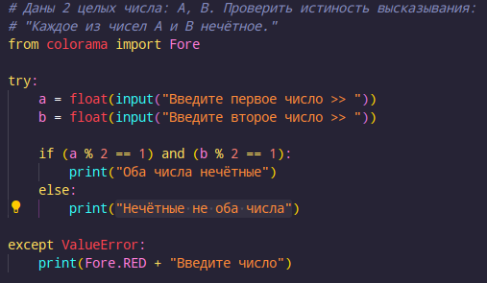

Протокол работы программы:
Введите первое число >> 13
Введите второе число >> 1445
Оба числа нечётные

